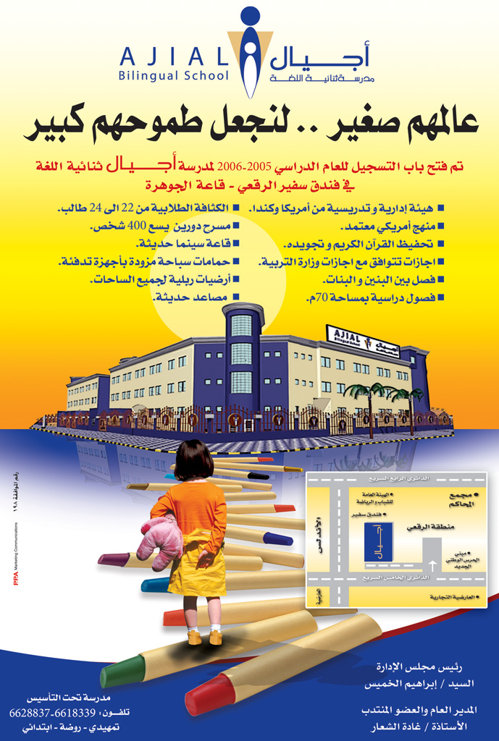

**Grade (5) Supply List SY 2025-2026**

**قائمة طلبات الصف الخامس**

|  |  |
| --- | --- |
| 5 erasable ballpoint pens (black and blue) | عدد 5 قلم حبر قابل للمسح (2 ازرق \ 2 اسود) |
| 2 non-erasable ballpoint pens | عدد 2 قلم حبر غير قابل للمسح |
| 4 highlighters (different colors) | عدد 4 أقلام فسفوريه (مختلفة الألوان ) |
| 2 boxes of 12 Pencils and 1 sharpener with cover | عدد 2 علبة اقلام رصاص (12قلم) وبراية بغطاء |
| 1 pack of coloring pencils | علبة اقلام خشبيه للتلوين |
| 1 metric ruler | عدد 1 مسطرة 30 سم |
| 4 erasers | عدد 4 مساحة اقلام رصاص |
| 2 pencil cases (one for class and one for Art) | عدد 2 مقلمة مقلمة للصف والاخرى للرسم |
| 1 pair of scissors | عدد 1 مقص |
| 2 large Glue sticks | عدد 2 صمغ |
| 8 File folders envelope style | عدد 8 ملفات علي شكل مظروف |
| A4 ruled lined paper (200 sheets) | A4رزمة اوراق مسطره(200 ورقة) |
| 6 boxes of tissue | عدد 6 علبة او صندوق مناديل |
| 1 geometry set (protractor and compass) | طاقم ادوات هندسية تحتوي على منقلة وفرجار |
| 2 Jumbo packages Clorox/Dettol wipes | عدد 2 علبة حجم كبير مناديل معقمة ( ديتول او كلوركس) |
| USB headset (Computer) | سماعة USB |
| 1 plastic file (ART) | ملف لمادة الرسم |
| 1 apron (ART) | مريلة لمادة الرسم |
| 1 sketch book (ART) | كراسة رسم |
| 1 pack each of colored pencils and markers (ART) | مجموعة اقلام الوان واقلام رصاص خاصة لحصة الفنيه |
| 1 pack of wet wipes (ART) | عبوة مناديل مبللة |

**Please double-check the supply list to make sure you get the right items. Don’t forget to label all your child’s belongings with their name. Books and workbooks should be covered with clear contact paper to keep them protected.**

**فضلا تأكد من إتباع القائمة بحذر لتتأكد من إحضار الأغراض الصحيحة. يرجى وضع أسم الطالب على جميع أغراضه. جميع دفاتر التمارين المزوده عن طريق المدرسة ستكون مجلدة.**